Technická zpráva a vyčíslení nákladů na akci :

„ Oprava šaten v přízemí budovy B ZŠ náměstí Míru 212/2 Liberec 14 “
------------------------------------------------------------------------------------------------

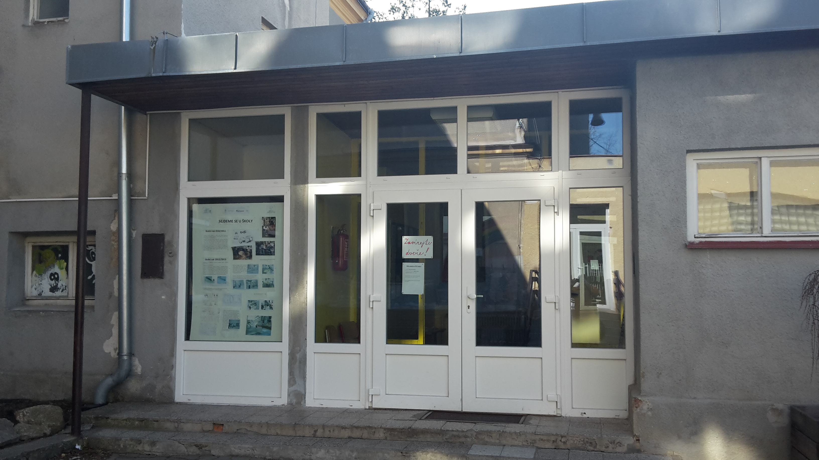

duben 2015 Vypracoval : Boris Weinfurter

Zadavatel :

Magistrát Města Liberec, odbor majetkové správy, oddělení správy objektů a zařízení, pan Petr Machatý

Výchozí podklady :

Informace od zadavatele, místní prohlídka a informace od uživatele objektu, fotodokumentace a zaměření.

Popis současného stavu :

V současné době jsou stávající šatny nevyhovující, dlažba je nerovná a popraskaná, oddělovací stěny jednotlivých kójí jsou ocelové s pletivem a esteticky ani dispozičně již nevyhovují. Omítky stěn a pilířů jsou zavlhlé a jeví známky degradace, dožívají i stávající dřevěná okna. Tělesa UT jsou původní ocelová . V rámci navýšení kapacit školy je třeba upravit i dispozici šaten a celkově je rozšířit.

Rozsah navrhovaných prací a technické řešení :

Vzhledem k probíhajícímu provozu školy lze provádět práce pouze během letních školních prázdnin. Práce budou zahájeny vybouráním zděných a skleněných příček a vybouráním zárubní, v předstihu provede škola svépomocí demontáž a likvidaci ocelových kojí a odstranění vybavení šaten. Omítky do výše 1,5 m budou otlučeny a nahrazeny sanačními, vyměněna budou původní dřevěná okna za nová plastová bílá, včetně vnějších a vnitřních parapetů. Nová okna členěna jako původní, okna v m.č. 0.11 a 0.12 budou zvětšena na rozměr 120 x 120 cm . Zasklít izolačním dvojsklem, požadavek na U = 1,1, rámy s ocelovou výztuhou, mikroventilace. Vstup do šaten bude nově z prostoru zádveří- vybourat zdivo, osadit překlady a zárubeň, dveře z m.č. 0.12 ke hřišti budou zazděny a omítnuty. V m.č. 0.12 je úroveň podlahy cca o 15 cm vyšší než v m.č. 0.11 a 0.13 ( jedná se o želbet strop nad topným kanálem ) Po konzultaci s objednatelem bude tento výškový rozdíl v prostoru nově vzniklé šatny ponechán, hranu opatřit lištou, na čílku podlahová krytina. Beton stávajícího stropu před pokládkou linolea očistit a vystěrkovat , stávající poklop upravit a do otvoru bez poklopu dodat nový poklop . Mezi šatnou a halou vyzdít příčky a pilířek, osadit zárubeń a dveře pro výstup ze šaten do čisté zóny. Po vybourané příčce mezi 0.11 a 0.12 osadit na dozděný pilířek překlad z I profilu jako podporu střešních nosníků, zazdívky a příčky omítnout. V celém nově vzniklém prostoru šaten bude proveden SDK podhled, v původní m.č. 0.12 včetně tepené izolace.
Stávající dvě tělesa UT budou demontována a nahrazena novým tělesem např Korado Radik Klasik tak aby byla otopná plocha dostačující pro zvětšený prostor šatny. Nové těleso osadit radiátorovým ventilem ( není požadavek na regulační hlavici ), v nutném rozsahu provést úpravu stávajícího potrubí pro napojení nových těles. Potrubí a ocelové zárubně natřít a provést bílou výmalbu včt drobných oprav štuků. Malbu na sanační omítku ( do v. 1,5 m ) provést prodyšnou v barevnosti dle přání uživatele objektu. Původní nástěnná svítidla demontovat a osadit nová čtvercová zapuštěná do podhledu 60 x 60 cm např z programu TREVOS. Nutné bude rozšířit kabelový rozvod pro připojení svítidel na stropě, vedeno bude pod omítkou a pod podhledem. Pro oddělení špinavého a čistého prostoru osadit do stávající dřevěné stěny atypické dřevěné prosklené dveře. V zádveří osadit čistící zónu jako rohož např SHATWEL, odstranit koberec z haly a v celém prostoru šaten včetně haly provést podlahovou krytinu z linolea, předtím podklad očistit a celoplošně vystěrkovat
Veškerý stavební odpad bude odvežen a uložen na řízené skládce, s odpady bude nakládáno dle zákona č. 185/2001 Sb. a zák.č. 188/2004 Sb. Uskladnění materiálu a zařízení staveniště je možné v prostorách školy, kontejner na stavební odpad možno umístit v těsné blízkosti školy . Práce budou provedeny v kvalitě dle platných ČSN, během provádění dodržovat platná ustanovení BOZP.

Rozpočtovaná cena :

Cena za výše uvedené práce činí :

277.644 ,- Kč včt DPH a rezervy ve výši 10.925,- Kč ( 5% z ceny bez DPH )

Konečnou výši ceny může ovlivnit stav stávajících rozvodů v místě napojení na nové, rovinost stávajících omítek pod obklady, rovinnost původní podlahy a následná síla vyrovnávacích vrstev, případně stav dalších zakrytých konstrukcí.

Závěr :

Dodavatel prací bude určen ve výběrovém řízení, doba provedení lze předpokládat cca 4-5 týdnů

v Jablonci nad Nisou Boris Weinfurter
22.4.2015

příloha :

- položkový rozpočet slepý ( výkaz výměr )
- půdorys přízemí nová dispozice
- půdorys přízemí bourání

